Муниципальное бюджетное дошкольное образовательное учреждение
МБДОУ «Детский сад «Петушок»

Обобщение опыта
Тема «Ознакомление детей дошкольного возраста с искусством»

Старший воспитатель:
Попова Юлия Валентиновна

с.Смоленское
2021 г

Тема «Ознакомление детей дошкольного возраста
с изобразительным искусством»
(обобщение опыта то теме самообразования)

Актуальность выбранной темы:
Проблема эстетического воспитания детей, на мой взгляд, является одной из самых актуальных в наше время. Это связано с тем, что далеко не все в окружающем мире имеет эстетически правильный вид и не всякое созданное художественное произведение достойно внимания.
Важнейшим средством эстетического воспитания ребенка является изобразительное искусство. С ним ребенок растет, учится, обогащает свой сенсорный опыт и сенсорную культуру. Искусство стимулирует познавательную активность, развитие речи и психических процессов детей, побуждает их к творчеству. Именно искусство развивает у ребенка дошкольного возраста эмоционально-творческое начало. С помощью произведений живописи дети учатся понимать гармонию окружающего их мира и природы. Ознакомление дошкольников с живописью и искусством в целом позволяет обогатить представления о жанрах и видах произведений, учит запоминать их названия, давать сравнительную характеристику и высказывать свое личное мнение о том или ином произведении будь то картина или скульптура. Дети дошкольного возраста вполне способны высказать свое мнение о понравившейся картине, к изображенным на ней предметам, людям или природе. Могут дать сравнительную оценку явлению, изображенному на картине. Не случайно темой своей работы я выбрала ознакомление дошкольников с картинами известных художников. Именно они являются своеобразной книгой, научившись читать которую, дети могут узнать об истории своего народа, его традициях. Причиной же выбора данного направления стали наблюдения за деятельностью родителей педагогов в области эстетического развития.
Целью моей работы было-познакомить детей разного возраста с произведениями искусства, создать развивающую среду для их полноценной творческой деятельности, стимулировать деятельность педагогов и родителей в совместной деятельности по формированию у детей знаний и представлений об искусстве как величайшем достоянии человека.
Все содержание моей работы было направлено на формирование познавательного интереса к эстетической стороне окружающего детей мира. Проблема состоит в том, что родители мало посещают музеи и художественные выставки, не знакомят детей с картинами или другими произведениями искусства. Многие дети не знают фамилий художников и их работы, не могут различить пейзаж или натюрморт.

На основании этого я выделила три основных направления работы по данной теме:
-знакомство с жанрами изобразительного искусства;
-формирование эстетического вкуса, любознательности , наблюдательности и воображения детей;
-совершенствование умений и навыков детей в рисовании для создания собственных творческих произведений.
Поэтому я поставила перед собой следующие задачи:
1.Познакомить детей с разными видами живописи и искусства
2.Развить у детей желание заниматься продуктивной деятельностью
3.Развивать у детей индивидуальные творческие способности
4. Способствовать развитию речи, речевому общению в совместной деятельности детей, педагогов и родителей
5. Воспитывать бережное и уважительное отношение к детскому творчеству.
Вся деятельность по данной теме была организована с детьми, начиная со второй младшей группы детского сада и до выпуска детей в школу и строилась поэтапно, согласно требованиям, к произведениям искусства для детей дошкольного возраста.
Требования к отбору произведений искусства:
1. Произведения должны иметь познавательный характер
2.Должны быть понятными и доступными детям
3.В произведениях должно быть четко выделено главное и основное.
Все это необходимо для того, чтобы пробудить у детей нравственные чувства, которые в дальнейшем помогут сформировать их отношение к окружающему.
Методы и приемы ознакомления детей с искусством усложняются в связи с возрастом детей по мере их взросления.
В младшем возрасте это:
1.Знакомство с книжной графикой (книжные иллюстрации)
2.Знакомство с народной игрушкой (дымковской, каргопольской, филимоновской).
В средней группе :
1. При знакомстве с книжной графикой детей учат выделять изобразительные средства (сочетание красок, выразительность формы, детали костюмов и интерьера, обращают внимание на декор и украшения).
2.При знакомстве с народной игрушкой уделяют внимание ее красочности и яркости, материалу, из которого она изготовлена. Важным приемом при рассматривании является использование прибауток, поговорок, музыкальных народных произведений, дидактических игр типа «Что лишнее?».
3.При знакомстве со скульптурами малых форм особое значение уделяется определению материалов, из которых они изготовлены, сюжетному содержанию, особенностям внешнего вида скульптуры. В данном случае дети могут составлять описательные рассказы по скульптуре малых форм, что способствует развитию речи.
В старшей группе:
Занятия по ознакомлению с искусством проводятся 1 раз в месяц. Детей учат понимать содержание художественного произведения, замысел автора и видеть средства выразительности. Детей знакомят с такими видами искусства, как графика, живопись, декоративно-прикладное искусство, скульптуры малой формы и архитектура.
1.Знакомство с книжной графикой идет и на занятии, и в свободное время.
Важно обратить внимание на творческую манеру художника- графика. В конце учебного года можно организовать выставку работ знакомых художников. Знакомство с графическими иллюстрациями идет в 2 этапа:
-учим замечать главное;
-обращаем внимание на детали.

2. Знакомство с декоративно-прикладным искусством в старшей группе основано на рассказах о русских народных промыслах: где возник, где сделан, технология промысла. На данном этапе продолжается знакомство детей с произведениями Гжельской, Хохломской, Богородской игрушкой, а также с произведениями Жостово. В данном случае используется метод сравнения 2 видов игрушек. Просмотр иллюстраций, диафильмов, слайдов, презентаций, открыток будет являться приемом работы с детьми.

3. Знакомство со скульптурой малой формы в старшем возрасте происходит при знакомстве с произведениями известных картин (например, «Портрет скульптора В.И.Мухиной» художника Нестерова), рассматриваются альбомы известных скульптурных композиций.
В старшем возрасте детей знакомят с произведениями художников И.И.Шишкина, И.Левитана.

В подготовительной группе:
Идет более глубокая работа по ознакомлению детей с искусством на основе уже имеющегося ими опыта и психологической готовности к восприятию более сложного по содержанию и замыслу произведения искусства.

1.Книжная иллюстрация знакомит с тем, как именно художник добивается выразительности образа , использует цвет и форму. Детей учат сравнивать иллюстрации художников, отличных по творческой манере (Рачев, Чарушин). Кроме традиционных вопросов детям задают вопросы иного характера:
-о чем тебе думается или вспоминается, глядя на картину;
-какое настроение возникает у тебя, когда ты смотришь на картину.
2. Знакомство детей с жанрами изобразительного искусства проводится в 3 направлениях.
Портрет:
-знакомство с автором картины, ее названием. Рассматриваются портреты детей и известных людей (Пушкин, Мика Морозов, Мухина).
Пейзаж:
-обращается внимание детей на цвет, колорит, время дня, тон, композицию. Возможен прием использования музыки и художественного произведения при рассматривании картины.
Натюрморт:
-обращается внимание детей на цвет, форму, композицию, колорит и предметы быта. В работе используется фланелеграф для более точного разъяснения композиции натюрморта.
3. Знакомство с декоративно-прикладным искусством в подготовительной группе проводится с более глубоким изучением 2-3 видов народных промыслов. Приемом работы является искусствоведческий рассказ. Детей знакомят с искусством вологодских кружевниц, Павлово-Пасадским искусством платков и Палехскими миниатюрами, а также местными промыслами и Урало-Сибирской росписью.
4.Знакомство со скульптурами малых форм строится на основе работы с детьми старшей группы.
5. При работе с жанрами изобразительного искусства в работу с детьми добавляются новые темы: бытовой, мифологический сюжеты. Проводится работа по знакомству детей с художниками-анималистами и маринистами (Чарушин, Айвазовский).
Таким образом, можно сделать вывод: вид изобразительного искусства-это способ изображения реальной жизни на плоскости или в объеме того или иного объекта, с использованием приемов, которые использовал художник или скульптор.
Для достижения цели своей работы я использовала различные виды дидактических игр для детей по жанрам:
-пейзаж («Из чего состоит пейзаж», «Собери пейзаж», «Части суток»);
-натюрморт («Составь натюрморт», «Симметричные предметы», «Дострой изображение»;
-портрет («Составь портрет сказочного героя», «Найди недостаток в портрете», «Узнай по силуэту»);
-декоративно-прикладное искусство («Найди две одинаковые матрешки», «Угадай узор» (по мотивам росписей);
-скульптуры малых форм и архитектура (альбомы по видам архитектуры разных стран, рассматривание альбомов скульптур и статуэток).
Кроме того, в своей работе я использовала гимнастику для глаз, физминутки, слушание релаксационной музыки при просмотре картины и беседы, в ходе которых использовала метод пояснения и сравнения. А также литературные и песенные образы для оживления детских эмоций.
После изучения каждой темы и проведения занятий, организовывала выставку детских работ по теме для ознакомления родителей и с результатами работы.
В своей работе использовала информационные материалы для родителей и педагогов:
-репродукции картин известных художников «шедевры русской живописи»;
-папки-передвижки с темами консультаций;
-памятки для родителей и педагогов «Как смотреть жанровую живопись», «В музей с ребенком « и т.д.

Свою работу начала с детьми 2 младшей группы, распределив задачи работы на каждый учебный месяц года и запланировав виды деятельности. Планирование работы занесла в соответствующие таблицы по каждой возрастной группе.
Месяц | Тема | Цель | Задачи программного содержания | Формы и методы проведения занятий | Используемые средства | Работа с родителями и педагогами
По каждому учебному году были сделаны выводы на основе диагностических материалов (диагностическая игровая ситуация «Интервью с художником», «что люблю, о том говорю» на основе беседы) на основе исследований и методических разработок Н.М.Зубаревой, Т.Г Казаковой, Т.С.Комаровой, Н.А Курочкиной. Результаты работы занесены в таблицу.
Кроме того, в старшей и подготовительной группах с детьми проводилась кружковая работа по декоративно-прикладному искусству с использованием нетрадиционных художественно-графических техник в старшей и подготовительной группах. Обследование детей в конце учебного года проводилось с использованием диагностического материала и заносилось в таблицу.
Вопрос,  задание | Используемый стимульный материал | Знания, умения, навыки
 |  | Сформированы | На стадии формирования | Не сформированы

В подготовительной группе велась работа по проекту «Развитие художественно-эстетического восприятия у дошкольников через ознакомление с искусством живописи».
Задачи проекта:
-создание условий для художественно-эстетического восприятия у старших дошкольников;
-повышение уровня педагогического мастерства педагогов для четкого планирования работы педагогов ДОУ по ознакомлению старших дошкольников с живописью:
-отслеживание динамики показателей художественно- эстетического восприятия детей старшего дошкольного возраста.
Таким образом, можно сделать выводы, что систематическая работа по теме, организованная предметно-развивающая среда, координация усилий педагогов, родителей, социума позволили повысить уровень художественно-эстетического восприятия у дошкольников.

Литература
1. Веракса Н.Е Программа «От рождения до школы», Издательство МОЗАИКА-СИНТЕЗ Москва, 2014.
2.Аверьянова А.П. Изобразительная деятельность в детском саду. Москва, Мозаика-Синтез, 2001.
3.Доронова Т.Н. Природа, искусство и изобразительная деятельность детей. Москва. Просвещение, 2000.
4.Скоролупова О.А. Радость творчества. Москва. Скрипторий,2003.
5.Соломенникова О.А. Радость творчества. Москва. Мозаика-Синтез, 2005.
6.Федотов Г.Я. Послушная глина. Москва. АСТ-Пресс,1997.
7.Шпикалова Т.Я. Народное искусство на уроках декоративного рисования. Москва, Просвещение, 1999.

Знакомство с гравюрой в подготовительной группе.
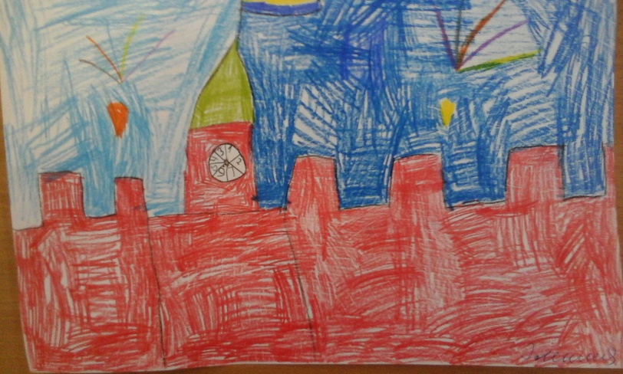
Цветная гравюра
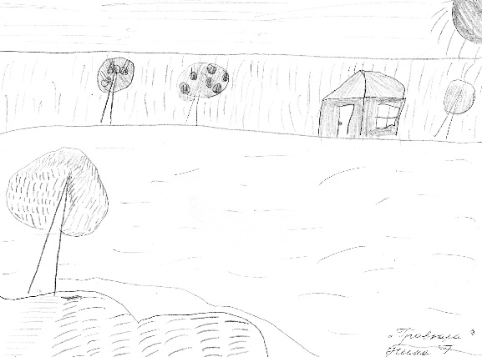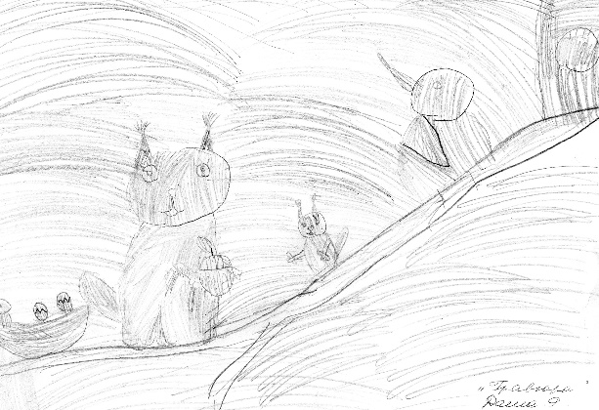
Черно-белая гравюра.
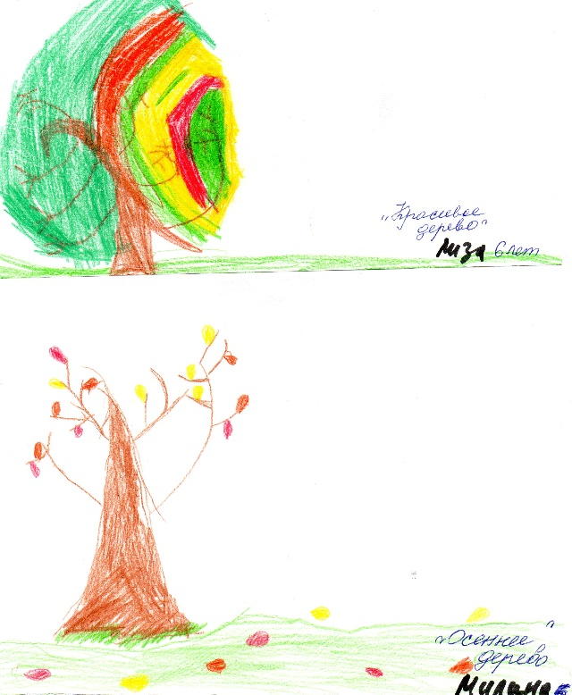
Рисование «Осеннее дерево», «Пейзаж невидимой планеты».

